EXPEDIENTE INDICAÇÃO Nº
DATA
PROTOCOLO Nº

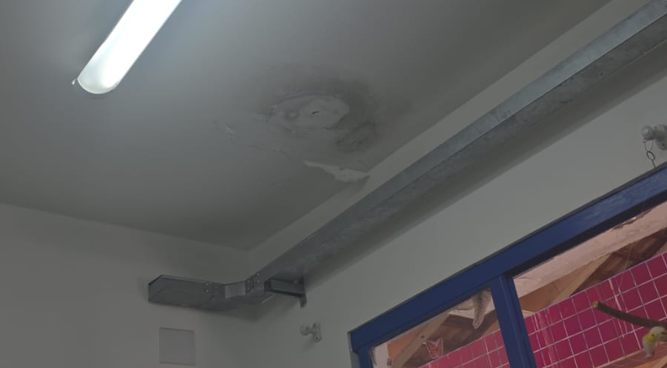
Visita técnica para verificar vazamento de água na sala da direção no CEMEB Proinfância Arnaldo Netto, no Jardim das Palmeiras.
CONSIDERANDO que o vazamento pode comprometer a estrutura física do ambiente escolar;
CONSIDERANDO os prejuízos ao funcionamento administrativo da unidade;
CONSIDERANDO a importância de garantir condições adequadas e seguras para servidores e alunos.

Assim sendo,

INDICO ao Excelentíssimo Senhor Prefeito Municipal, como permite o Regimento Interno, que determine providências quanto a Visita técnica para verificar vazamento de água na sala da direção no CEMEB Proinfância Arnaldo Netto, no Jardim das Palmeiras.

Sala das Sessões, 07 de abril de 2026.

TIO FABIANO LIMA
VEREADOR

